**ТЕОРЕТИЧЕСКИЕ ВОПРОСЫ  
К ЭКЗАМЕНУ**

**ПО МАТЕМАТИЧЕСКОМУ АНАЛИЗУ**

1. **Определение предела последовательности. Подпоследовательность. частичный предел.**

Число А называется пределом последовательности {an}, если для любого Ɛ > 0 существует N(Ɛ), такой что при n≥N, выполнено неравенство |an - A| < Ɛ

lim an = A ↔ ⱯƐ > 0 Ǝ N(Ɛ): n > N следовательно |an – A| < Ɛ

n→∞

Если дана последовательность {Xn} и из некоторых её членов Xnk, взятых в порядке возрастания номеров nk (k > kʹ равносильно nk > nkʹ), составлена новая последовательность {Xnk}, то она называется *подпоследовательностью* последовательности {Xn}

Xn = n², nk = {1, 2, 4, 6} строго при nk+1 > nk, тогда Xnk = {1, 4, 16, 36} подпоследовательность Xn.

Предел, конечный или определённого знака бесконечный, подпоследовательности числовой последовательности называется *частичным пределом* этой последовательности.

Или число А является частичным пределом если какую окрестность не возьми (с центром А) в ней будет бесконечное число членов исходной последовательности.

1. **Критерий Коши. Свойства сходящихся последовательностей. Теорема о пределе промежуточной последовательности.**

Последовательность Коши или фундаментальная, или сходящаяся в себе последовательность – это такая последовательность точек, что для любого ненулевого заданного расстояния существует элемент последовательности, начиная с которого все элементы последовательности находятся друг от друга на расстоянии меньше (заданного) Ɛ. (условие**/**критерий Коши)

Ɐ Ɛ > 0 Ǝ n(Ɛ) ϵ N Ɐn,m > n(Ɛ): |Xn – Xm| < Ɛ

Или Ɐ Ɛ > 0 Ǝ n(Ɛ) ϵ N Ɐn ≥ n(Ɛ) и Ɐp ϵ N: |Xn+p – Xn| < Ɛ

НО НЕЛЬЗЯ ЗАПИСАТЬ КАК!!!!

Ɐ Ɛ > 0 и Ɐp ϵ N Ǝ n(Ɛ) ϵ N и Ɐn > n(Ɛ): |Xn+p – Xn| < Ɛ

* Если последовательность имеет конечный предел, значит она фундаментальная

ДОК: lim Xn = a если для Ɐ Ɛ > 0 Ǝ n(Ɛ) ϵ N Ɐn > n(Ɛ) выполняется

n→∞

неравенство |Xn – а| < Ɛ/2

* Если последовательность фундаментальная, то она ограниченная

ДОК: по Коши существует такой номер n(Ɛ), что для Ɐn,m > n(Ɛ) имеет место неравенство |Xn – Xm| < 1, если, например, Ɛ=1.

* Если некоторая подпоследовательность фундаментальной последовательности сходится, то её предел является и пределом всей последовательности

ДОК: {Xn} – последовательность, {Xnk} – подпоследовательность.

lim Xnk = a

k→∞

Тогда по Коши Ɐ Ɛ > 0 Ǝ n(Ɛ) ϵ N Ɐn > n(Ɛ) выполняется неравенство |Xn – Xm| < Ɛ/2, отсюда имеем

lim nk = ∞, поэтому Ǝ K0, что nk0 > n0 ↔ k > k0 ↔ nk > n0 таким образом

k→∞

|Xn – Xnk| < Ɛ/2, перейдя к изначальным условиям получим |Xn – a| ≤ Ɛ/2< Ɛ

значит lim Xn = a

k→∞

Теорема о пределе промежуточной последовательности (теор. о двух

милиционерах), если Xn ≤ Yn ≤ Zn, то lim Xn = a, lim Zn = a, значит

n→∞ n→∞

lim Yn = a

k→∞

1. **Определение предела функции. Теорема о пределе промежу­точной функции. Первый замечательный предел.**

(По Коши)

lim f(x)= A Ɐ Ɛ > 0 Ǝ δ(Ɛ) ϵ 0: Ɐx, 0 < |x – a| < δ ↔ |f(x) – A| < Ɛ

x→a

(По Гейне)

lim f(x)= A ↔ Ɐ {Xn}→a ↔ {f(xn)}→A

x→a

(Примеры определений предела в бесконечности)

lim f(x)= A Ɐ Ɛ > 0 Ǝ M(Ɛ) > 0: Ɐ|x| > M ↔ |f(x) – A| < Ɛ

x→∞

lim f(x)= A Ɐ Ɛ > 0 Ǝ M(Ɛ) > 0: Ɐx < -M ↔ |f(x) – A| < Ɛ

x→-∞

lim f(x)= A Ɐ Ɛ > 0 Ǝ M(Ɛ) > 0: Ɐx > M ↔ |f(x) – A| < Ɛ

x→+∞

lim f(x)= +∞ Ɐ M > 0 Ǝ δ(M): Ɐx: 0 < |x – a| < δ ↔ f(x) > M

x→a

lim f(x)= -∞ Ɐ M > 0 Ǝ δ(M): Ɐx: 0 < |x – a| < δ ↔ f(x) < -M

x→a

lim f(x)= ∞ Ɐ M > 0 Ǝ N(M) > 0: x > N ↔ |f(x)| > Ɛ

x→+∞

Теорема о пределе промежуточной функции, если Y(x)≤ f(x) ≤ U(x), то lim Y(x)= a, lim U(x)= a, значит lim f(x) = a

x→a x→a x→a

Первый замечательный предел lim sin(x)/x = 1

x→0

Доказательство:

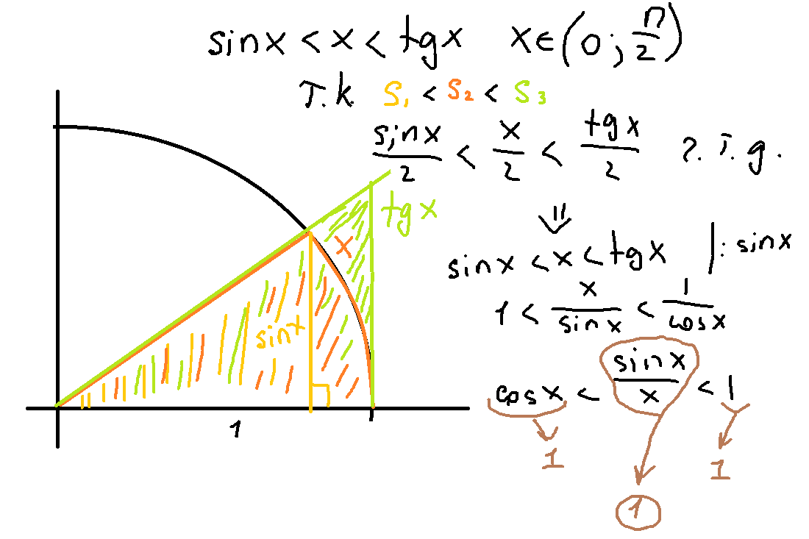

Следствия: lim tg(x)/x = 1, lim arcsin(x)/x = 1, lim arctg(x)/x = 1,

x→0 x→0 x→0

lim 1- cos(x)/x2 = 1/2

x→0

1. **Бесконечно малые функции. Теорема о связи бесконечно малых и бесконечно больших функций.**

Бесконечно малая Бесконечно большая

lim F(x) = 0 lim f(x) = ∞

x→x0 x→x0

Свойства бесконечно малой функции:

* Сумма, разность и произведение конечного числа бесконечно малых функций при x→x0 является бесконечно малой функцией при x→x0.
* Произведение функции, ограниченной на некоторой проколотой окрестности точки x0, на бесконечно малую, при x→x0, является бесконечно малой функцией при x→x0.
* Для того, чтобы функция f(x) имела конечный предел A при x→x0, необходимо и достаточно чтобы, f(x) = A + a(x), где a(x) – бесконечно малая при x→x0.

Свойства бесконечно большой функции:

* Сумма или разность ограниченной функции, на некоторой проколотой окрестности точки x0**,** и бесконечно большой функции, при x→x0**,** является бесконечно большой функцией при x→x0**.**
* Если функция y(x)**,** на некоторой проколотой окрестности точки x0**,** по абсолютной величине ограничена снизу положительным числом, а функция f(x) является бесконечно большой при x→x0, то их произведение является бесконечно большой функцией при x→x0.

0 < M ≤│y(x) │

lim f(x) = ∞

x→x0

lim (y(x)*f(x)) = ∞

x→x0

* Если функция f(x) является бесконечно большой при x→x0, а функция *g*(*x*) – ограничена на некоторой проколотой окрестности точки *x*0**,** то

lim (g(x)/f(x)) = 0

x→x0

* Если функция y(x)**,** на некоторой проколотой окрестности точки x0**,** по абсолютной величине ограничена снизу положительным числом

0 < M ≤│y(x) │

а функция a(x) является бесконечно малой при x→x0.

lim a(x) = 0

x→x0

и существует проколотая окрестность точки x0**,** на которой a(x) ≠ 0**,** то

lim (y(x)/a(x)) = ∞

x→x0

* Если функция g(x) является бесконечно большой при x→x0.

lim g(x)= ∞ и функции f(x) и g(x) на некоторой окрестности точки x0

x→x0

удовлетворяют неравенству │f(x) │≥│g(x) , то функция f(x) также бесконечно большая при x→x0

Связь между бесконечно большой и бесконечно малой функцией:

Если функция F(x) является бесконечно большой при x→x0, то функция 1/F(x) является бесконечно малой при x→x0.

И точно так же, если функция f(x) является бесконечно малой при x→x0, то функция 1/f(x) является бесконечно большой при x→x0.

1. **Теорема о пределе произведения бесконечно малой и ограни­ченной функций.**

Произведение функции, ограниченной на некоторой проколотой окрестности точки x0, на бесконечно малую, при x→x0, является бесконечно малой функцией при x→x0.

Доказательство:

Пусть функция a(x) является бесконечно малой при x→x0 и функция g(x) ограничена в некоторой проколотой окрестности UG(x0) точки x→x0. Поскольку существует предел a(x), то существует проколотая окрестность UA(x0) точки x0, на которой определена функция a(x). Пусть O(x0) есть пересечение двух окрестностей UG(x0) и UA(x0). Тогда на ней определены функции g(x) и a(x). Пусть есть произвольная последовательность {Xn}, сходящаяся к x0, элементы которой принадлежат окрестности O(x0). Тогда определены последовательности {g(xn)} и {a(xn)}. Причём последовательность {g(xn)} является ограниченной, а {a(xn)} является бесконечно малой. Так как произведение ограниченной последовательности на бесконечно малую является бесконечно малой последовательностью (по свойству последовательностей) Тогда воспользовавшись определением предела последовательности по Гейне получим

lim g(x)*a(x)= 0

x→x0

1. **Второй замечательный предел. Раскрытие неопределенностей 0°. ∞°. 1°°.**
2. **∞°. 1°°.**

Второй замечательный предел

 или 

**Раскрытие неопределённостей** — методы вычисления пределов функций, заданных формулами, которые в результате формальной подстановки в них предельных значений аргумента теряют смысл, то есть переходят в выражения типа:

|  |  |  |  |  |  |  |
| --- | --- | --- | --- | --- | --- | --- |
|  |  |  |  |  |  |  |

Для раскрытия неопределённостей видов ,,пользуются следующим приёмом: находятпредел (натурального) логарифма выражения, содержащего данную неопределённость. В результате вид неопределённости меняется. После нахождения предела от него берут экспоненту.







Для раскрытия неопределённостей типа используется следующий алгоритм:

1.Выявление старшей степени переменной;

2.Деление на эту переменную как числителя, так и знаменателя.

Для раскрытия неопределённостей типа существует следующий алгоритм:

1.Разложение на множители числителя и знаменателя;

2.Сокращение дроби.

1. **Сравнение бесконечно малых. Эквивалентность бесконечно ма­лых. Основные эквивалентности.**

Определения

Допустим, у нас есть бесконечно малые при одном и том же величины α(*x*) и β(*x*) (либо, что не важно для определения, бесконечно малые последовательности).

* Если , то β — бесконечно малая *высшего порядка малости*, чем α. Обозначают β = *o*(α).
* Если , то β — бесконечно малая *низшего порядка малости*, чем α. Соответственно α = *o*(β).
* Если (предел конечен и не равен 0), то α и β являются бесконечно малыми величинами *одного порядка малости*.

Это обозначается как β = *O*(α) или α = *O*(β) (в силу симметричности данного отношения).

* Если (предел конечен и не равен 0), то бесконечно малая величина β имеет *m-й порядок малости* относительно бесконечно малой α.

Для вычисления подобных пределов удобно использовать правило Лопиталя.

1. **Теорема о разности эквивалентных бесконечно малых. Теорема о замене эквивалентности в пределе отношения.**

Предел отношения двух бесконечно малых функций не изменится, если каждую или одну из них заменить эквивалентной ей бесконечно малой.

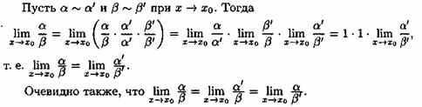

**Теорема**. Разность двух эквивалентных бесконечно малых функций есть бесконечно малая более высокого порядка, чем каждая из них.

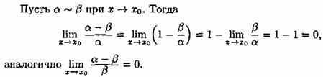

Справедливо и обратное утверждение: если разность б.м.ф. α и ß есть бесконечно малая высшего порядка, чем α или ß, то α и ß — эквивалентные бесконечно малые.

Действительно, так как

  т. е.   Отсюда    т. е. α~ß. Аналогично,   если то α~ß.

**Теорема о замене функции на эквивалентную под знаком предела**

Под знаком предела



числитель или знаменатель можно заменить на эквивалентные.Доказательство. Пусть в точкех = х0имеемf(x) ~ α(x). В этом случае

,

что и требовалось доказать.

1. **Непрерывность функции в точке. Теорема о непрерывности арифметических действий, о непрерывности сложной функ­ции.**

**Определение**  
Функция *f*(*x*) называется **непрерывной в точке *x*0**, если она определена на некоторой [окрестности](https://1cov-edu.ru/mat-analiz/predel-funktsii/okrestnost-tochki/) u(x0)  этой точки, если существует предел при *x* стремящемся к *x*0**,** и если этот предел равен значению функции в *x*0**:**  
**.**

1. **Непрерывность функции на отрезке. Свойства функций, непре­рывных на отрезке.**

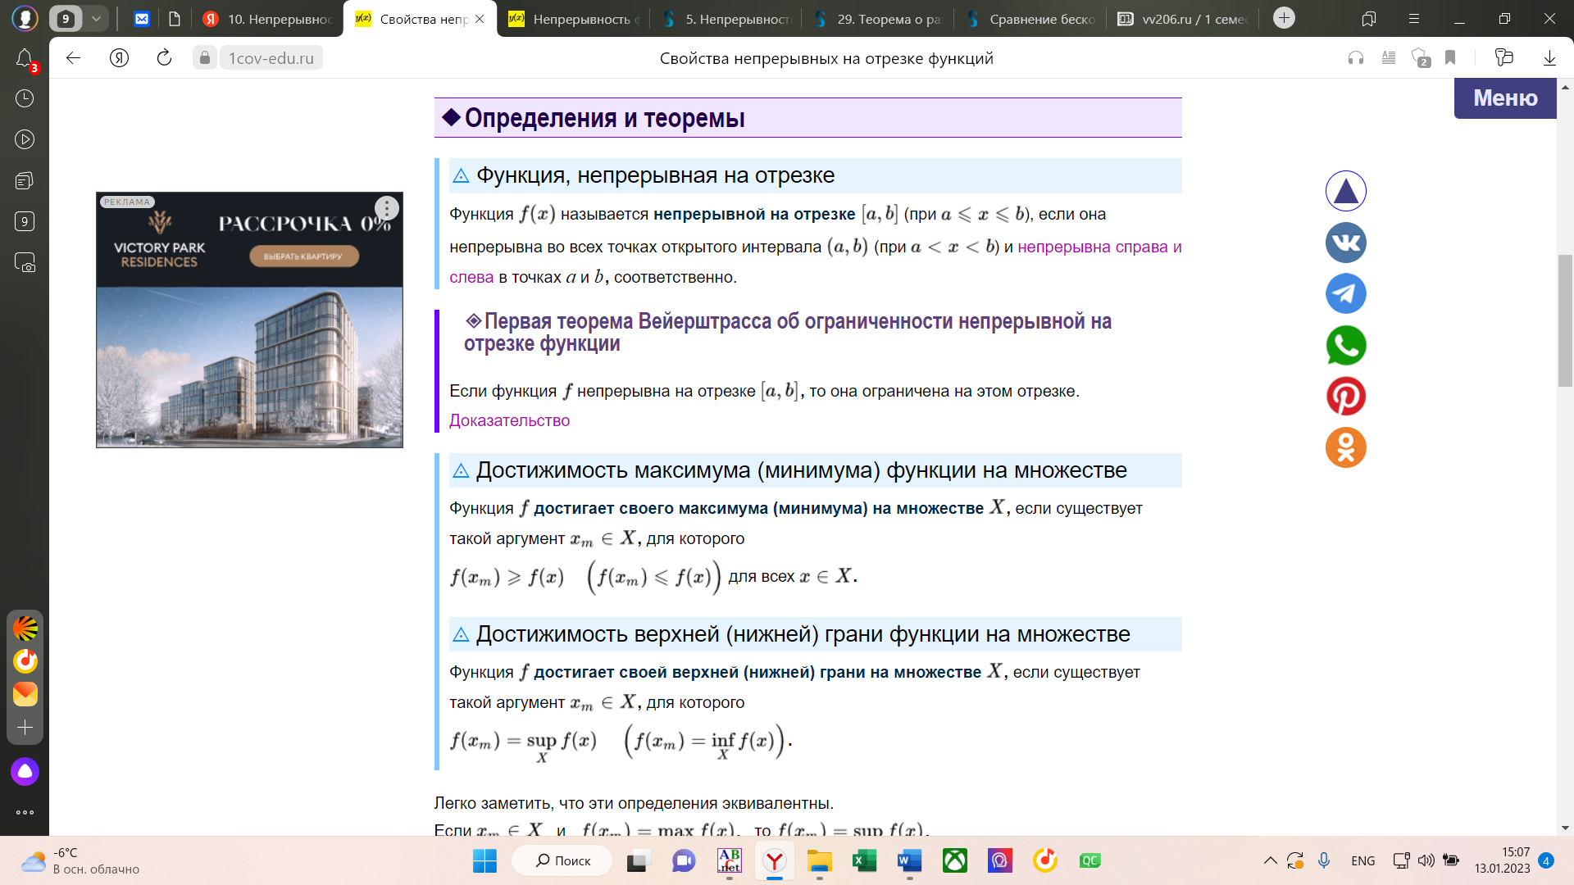

1. **Точки разрыва и их классификация.**

**Определение.**Точка х0называется**точкой разрыва 1- го рода**, если в этой точке функцияf(x) имеет конечные, но не равные друг другу левый и правый пределы.

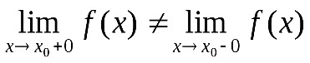

Для выполнения условий этого определения не требуется, чтобы функция была определена в точке х = х0, достаточно того, что она определена слева и справа от нее.

Из определения можно сделать вывод, что в точке разрыва 1 – го рода функция может иметь только конечный скачок. В некоторых частных случаях точку разрыва 1 – го рода еще иногда называют **устранимой**точкой разрыва, но подробнее об этом поговорим ниже.

**Определение.** Точка х0называется**точкой разрыва 2 – го рода**, если в этой точке функция f(x) не имеет хотя бы одного из односторонних пределов или хотя бы один из них бесконечен.

Пример. Функция Дирихле (Дирихле Петер Густав(1805-1859) – немецкий математик, член- корреспондент Петербургской АН 1837г)

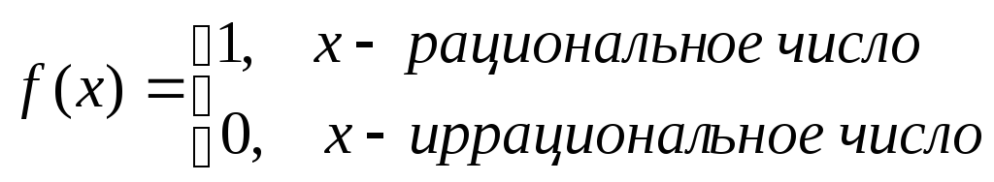

не является непрерывной в любой точке х0.

1. **Производная, ее геометрический и механический смысл.**

**Произво́дная** (функции в точке) — основное понятие дифференциального исчисления, характеризующее скорость изменения функции (в данной точке). Определяется как предел отношения приращения функции к приращению её аргумента при стремлении приращения аргумента к нулю, если такой предел существует. Функцию, имеющую конечную производную (в некоторой точке), называют дифференцируемой (в данной точке).

***Механический смысл производной.***Рассмотрим простейший случай: движение материальной точки вдоль координатной оси, причём закон движения задан:  координата  *x*  движущейся точки – известная функция  *x* ( *t* ) времени  *t*. В течение интервала времени от  *t*0  до  *t*0 + точка перемещается на расстояние:*x* ( *t*0 + ) −*x* ( *t*0 ) = , а её *средняя скорость*равна:*va = *€/€*.*При  0  значение средней скорости стремится к определённой величине, которая называется*мгновенной скоростью  v*(*t*0)  материальной точки в момент времени  *t*0 . Но по определению производной мы имеем:

1. **Теорема о связи непрерывности и дифференцируемости.**

**Если функция y = f (x) дифференцируема в точке**Связь между непрерывностью и дифференцируемостью функции**, то она непрерывна в этой точке.**

Доказательство. Поскольку функция ***y = f (x)*** дифференцируема в точке Связь между непрерывностью и дифференцируемостью функции,  то она имеет в этой точке конечную производную. Это означает, что  
Связь между непрерывностью и дифференцируемостью функции .

На основании определения предела следует, что  Связь между непрерывностью и дифференцируемостью функции   где Связь между непрерывностью и дифференцируемостью функции — бесконечно малая величина.

1. **Арифметические действия с производными.**

*Определение:* Производной от функции в точкеназывается предел, к которому стремится отношение ее приращенияв этой точке к соответствующему приращениюаргумента, когда последнее стремится к нулю:

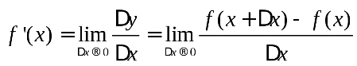

1. **Таблица производных.**

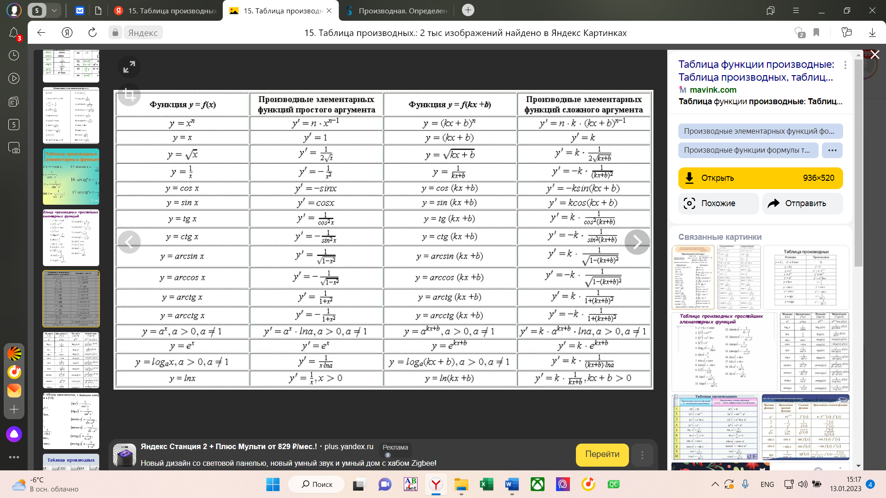

1. **Производные сложной и обратной функций.**

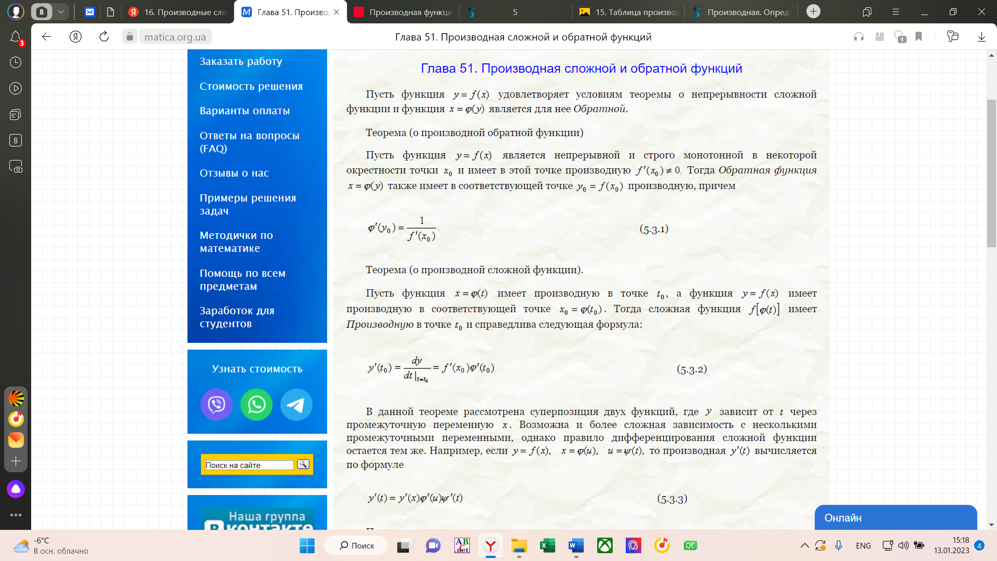

1. **Дифференциал, его связь с производной, геометрический смысл инвариантность.**

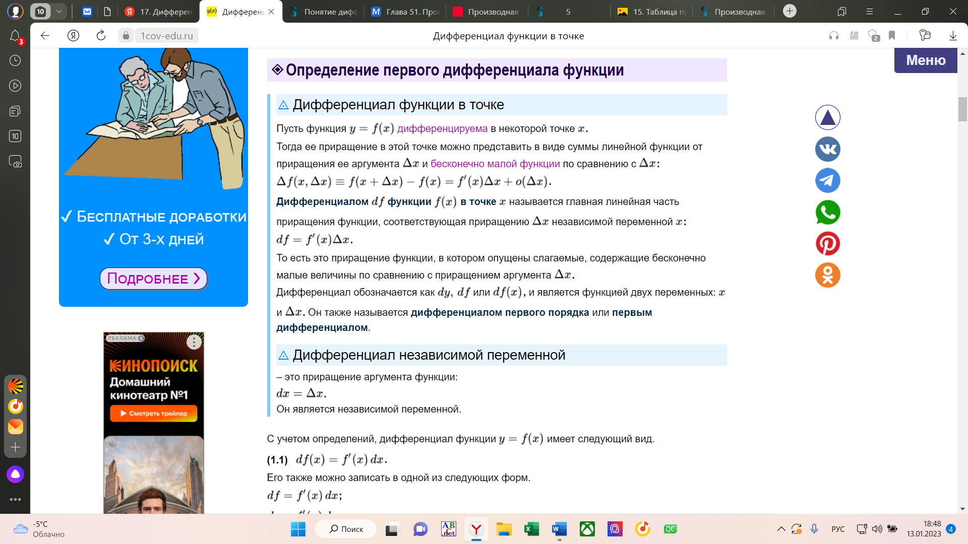

1. **Теорема Ролля. ее геометрический смысл.**

Теорема Ролля (Ролль, 1652-1719 – французский математик).

     Если функция *f(x)*непрерывна на сегменте*[a, b]*, дифференцируема во всех его внутренних точках и на концах сегмента обращается в нуль, то есть*f(a)=f(b)=0,*то ее производная*f/(x)*обращается в нуль хотя бы в одной внутренней точке*x=c*этого сегмента.

*Доказательство.*Так как функция непрерывна на сегменте, то она достигает на этом сегменте своего наибольшего*М*и наименьшего значения*m*(смотри свойства функций, непрерывных на сегменте).

     Если *M=m*, то функция постоянна на сегменте*[a, b]*и, следовательно,*f/(x)=0*в любой точке этого сегмента.

     Пусть *M≠m*, тогда одно из этих чисел, например,*M≠0*. Поэтому, если наибольшее значение*М*достигается в точке*c*:*f(c)=M,*то точка*с*должна быть внутренней точкой сегмента*[a, b],*то есть должна принадлежать интервалу (*a, b)*(так как на концах сегмента*f(a)=f(b)=0*).

     Следовательно, по теореме Ферма *f/(c)=0.*

*Замечание.*Теорема Ролля верна и в том случае, если*f(a)=f(b)≠0*.

Геометрический смысл.

Если график непрерывной на сегменте *[a, b]*и дифференцируемой внутри него функции пересекает ось*Ox*в двух точках*x=a*и*x=b*, то между этими точками найдется хотя бы одна точка*с, a<c<b,*в которой касательная к графику параллельна оси абсцисс.

1. **Теорема Лагранжа, ее геометрический смысл. Теорема Коши.**
2. **Правило Лопиталя.**

Правило говорит, что если функции *f*(*x*) и *g*(*x*) обладают следующим набором условий:

1.  или ;
2. ;
3.  в проколотой окрестности *a*;
4. Если g(x) и f(x) — дифференцируемы в проколотой окрестности *a*,

тогда существует 

Предел отношения двух бесконечно малых или больших функций равен пределу отношения их производных , если последовательность существует в указанной форме



1. **Многочлен Тейлора, формула Тейлора.**



1. **Остаточный член формулы Тейлора в формах Пеано и Лагран­жа.**

Если f(x) дифференцируема в (n + 1) раз в окрестностях X0 , то Rn(x) может быть представлен в форме Лагранжа

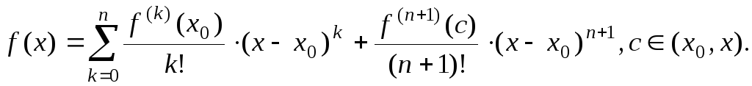

Если функция f(x) дифференцируема ( n – 1) раз в окрестностях X0 = 0, то Rn(x) может быть представлен в форме Пеано

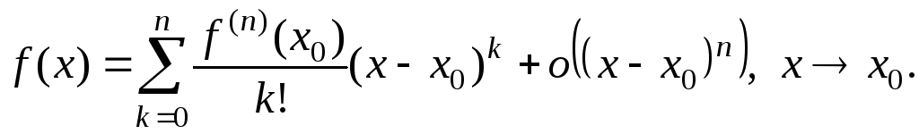

1. **Локальный экстремум функции одного переменного. Необхо­димое и достаточное условия экстремума.**

очка *x0* называется **точкой локального максимума** функции *f(x)*, если существует такая окрестность этой точки, что для всех *x* из этой окрестности выполняется неравенство: *f(x) ≤ f(x0)*.

Точка *x0* называется **точкой локального минимума** функции *f(x)*, если существует такая окрестность этой точки, что для всех *x* из этой окрестности *f(x) ≥ f(x0)*.

Значение функции в точке максимума называется **локальным максимумом**, значение функции в точке минимума - **локальным минимумом** данной функции. Локальные максимум и минимум функции называются **локальными экстремумами**.

НЕОБХОДИМОЕ УСЛОВИЕ ЭКСТРЕМУМА:

f'(x) = 0

f' (x) - не существует

ДОСТАТОЧНОЕ УСЛОВИЕ :

+ - / \ - max

- + \ / - min

1. **Геометрический смысл второй производной. Точки перегиба.**

Вторая производная дает указание на то , как изогнута кривая.

Пусть функция  определена на интервале  и имеет непрерывную, не равную нулю в точке  вторую производную. Тогда, если  всюду на интервале , то функция имеет **вогнутость на этом интервале**, если , то функция имеет **выпуклость**.

**Точкой перегиба** графика функции  называется точка , разделяющая промежутки выпуклости и вогнутости.

Функция f(x) называется выпуклой вниз(вверх) если в каждой точке этого промежутка график функции расположен выше(ниже) любой касательной на этом промежутке .

1. **Асимптоты графика функции. Существование наклонной асимптоты.**

*Асимптотой* кривой называется прямая, расстояние до которой от точки, лежащей на кривой, стремится к нулю при неограниченном удалении от начала координат этой точки по кривой

Прямая называется *вертикальной асимптотой* графика функции , если выполнено одно из условий:

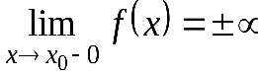или 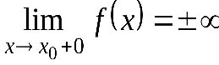

Если при () функцияимеет конечный предел, равный числуb:

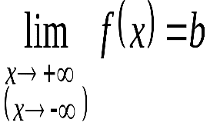,

то прямая есть горизонтальная асимптота графика функции.

Прямая называется*наклонной асимптотой* графика функции при(), если выполняется равенство

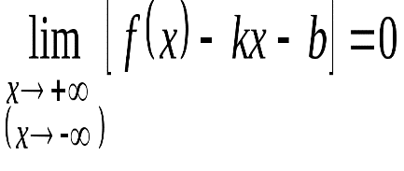.

**Теорема.**

Для того, чтобы график функции имел при() наклонную асимптоту, необходимо и достаточно, чтобы существовали конечные пределы

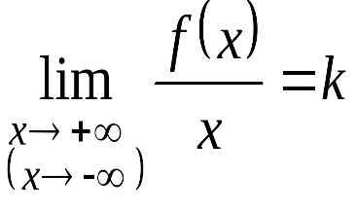и 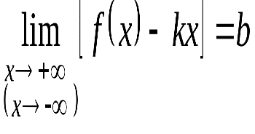

1. **Частные производные функции нескольких переменных. Тео­рема о равенстве смешанных производных.**

Частные производныеназывают частными производными первого порядка. Их можно рассматривать как функции от (х;у) є D. Эти функции могут иметь частные производные, которые называются частными производными второго порядка. Они определяются и обозначаются следующим образом:

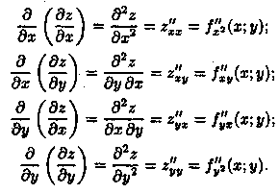

Частная производная второго или более высокого порядка, взятая по различным переменным, называется ***смешанной частной производной.*** Таковыми являются, например,

Если частные производные высшего порядка непрерывны, то смешанные производные одного порядка, отличающиеся лишь порядком дифференцирования, равны между собой.

В частности, для z=ƒ(х; у) имеем:

Пусть все частные производные 2 порядка функции f(xy) непрерывны в точке M(x0y0), тогда f”xy(x0y0) = f”yx(x0y0)

ЗАМЕЧАНИЕ : если условие не выполняется , то смешанная производная может изменяться

1. **Дифференцируемость функции нескольких переменных. Диф­ференциал.**

*Функция называется дифференцируемой в точке*  *если ее приращение в точке M0 может быть представлено в виде*



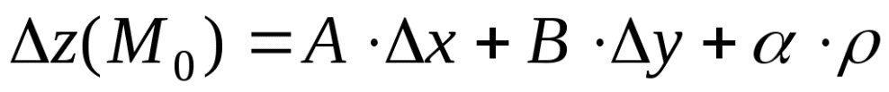

*где* *– некоторые числа,**– бесконечно малые при**,**(или, короче при**).*

ДИФФЕРЕНЦИАЛОМ функции называется главная линейная часть ее приращения.

1. **Локальный экстремум функции нескольких переменных. Необ­ходимое условие экстремума.**

**Определение.** Точканазывается точкой локального максимума (минимума) функции, если существует-окрестность этой точки, такая, что для всех точек(принадлежащих-окрестности этой точки), отличных от точки, выполняется неравенство().

**Теорема (необходимые условия существования локального экстремума).** Если в точкедифференцируемая функцияимеет локальный экстремум, то ее частные производные в этой точке равны нулю:

и,

или, по крайней мере, одна из них не существует.

**Теорема (достаточные условия существования локального экстремума).** Пусть— стационарная точка трижды дифференцируемой вфункциии пусть

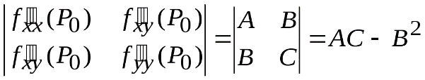.

Тогда стационарная точка является:

1) точкой локального максимума, если и;

2) точкой локального минимума, если и;

3) если , то стационарная точкане является точкой локального экстремума функции.